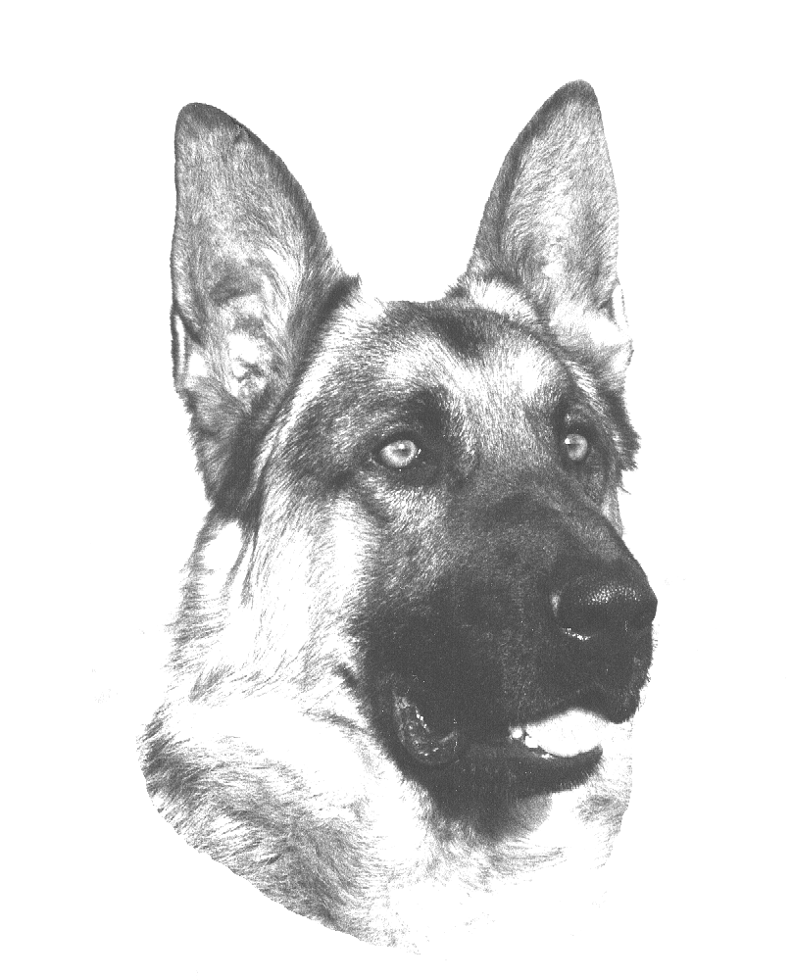
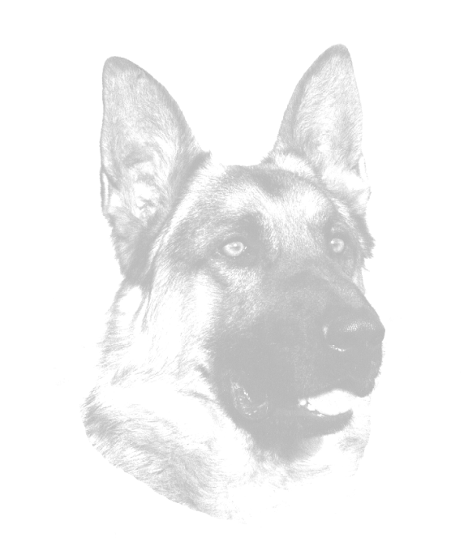ZKO 238 Kladno Rozdělov, v zastoupení ZKO Nejdek u K. Varů
ZKO ŠTĚPÁNOV

pořádá
BONITACI
Německých ovčáků 7.9.2024

Rozhodčí: Vítězslav Fiala Figurant: Patrik Brzybohatý
Vedoucí akce: Karolína Cerovská
Přejímka psů: 8:00 – 8:30 hod Zahájení posuzování: 9:00 hod

TRÉNINK NA BONITACI PO TEL.DOMLUVĚ S M. Záborcovou

Bonitační poplatek ve výši 1.000 kč za psa/fenu : lze uhradit při osobním setkání v hotovosti, v den konání akce

Občerstvení zajištěno v areálu konání akce - ZKO Nejdek u K.Varů

UZÁVĚRKA VŠECH PŘIHLÁŠEK: 6.9.2024
Info kontakt: M. Záborcová
Tel. 777 55 89 00

Podmínky účasti bonitace:
- očkovací průkaz s platným očkováním
- originál průkazu původu, výstavní a pracovní průkaz bonitovaného jedince
- u přebonitací bonitační posudek z první bonitace
- doklad o platném členství majitele psa(feny) dle PP v ČKNO
- výstavní ocenění min. známkou DOBRÁ od 1.1.2009 platné i ze třídy mladých, dospívajících nebo pracovní (posudky z Národních a Mezinárodních výstav jsou pro chov neplatné)
- složená všestranná zkouška z výkonu nejméně 1.stupně (ZVV, IGP)
- RTG DKK v ČR max. II.stupně, SRN a Rakousko výsledek „A“(normal, fast normal a noch zugelassen) výsledek musí být vyznačen a potvrzen výhradně příslušnou plemennou knihou v průkazu původu bonitovaného psa
- DNA zapsano v PP
- importovaní jedinci musí být zapsáni v České plemenné knize

Přihlášky zasílejte e-mailem na adresu:

radek.provaznik@mymail.cz

